Приложение 2
к решению Собрания депутатов
Андреево-Мелентьевского сельского поселения
№ 189 от 11.12.2020 года
Графическое изображение
схемы одномандатных избирательных округов для проведения выборов депутатов Собрания депутатов Андреево-Мелентьевского сельского поселения
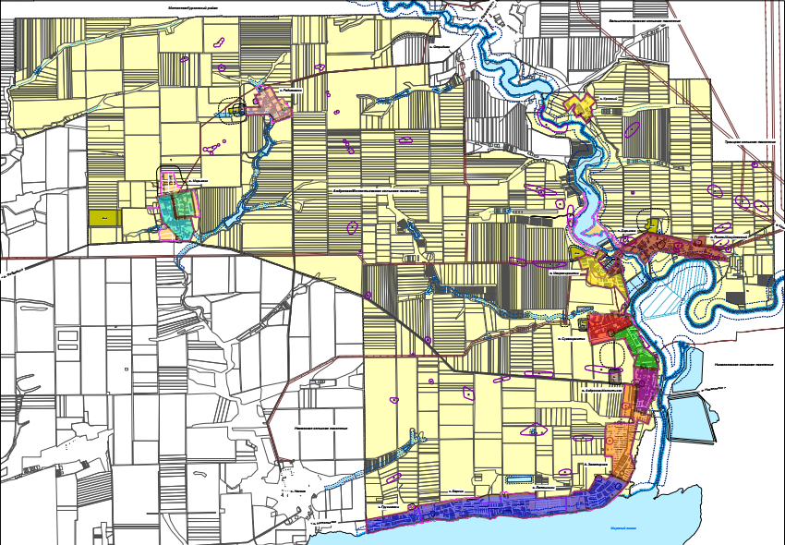
избирательный одномандатный округ №10

избирательный одномандатный округ №9

избирательный одномандатный округ №8

избирательный одномандатный округ №7

избирательный одномандатный округ №6
6
избирательный одномандатный округ №5

избирательный одномандатный округ №4

избирательный одномандатный округ №3

избирательный одномандатный округ №2

избирательный одномандатный округ №1

Избирательный одномандатный округ № 1

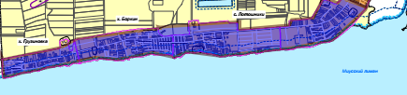

Избирательный одномандатный округ № 2

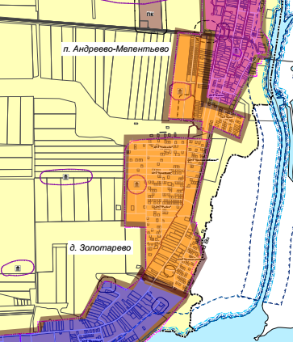

Избирательный одномандатный округ № 3

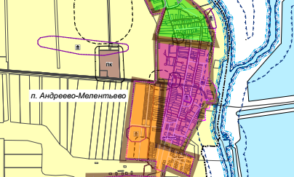

Избирательный одномандатный округ № 4

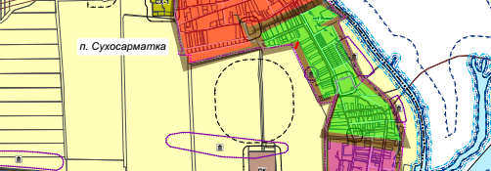

Избирательный одномандатный округ № 5

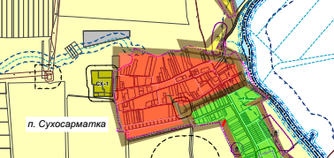

Избирательный одномандатный округ № 6

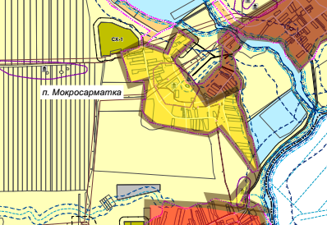
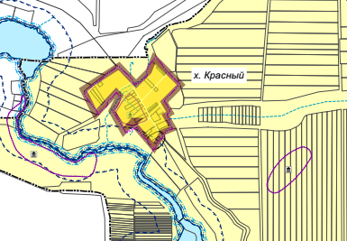

Избирательный одномандатный округ № 7

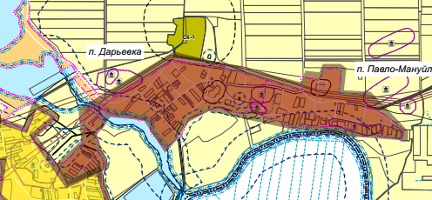

Избирательный одномандатный округ № 8

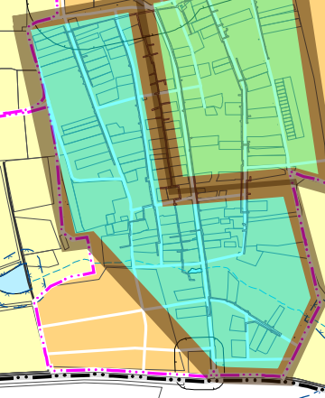

Избирательный одномандатный округ № 9

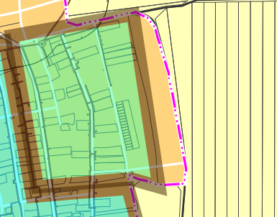

Избирательный одномандатный округ № 10

